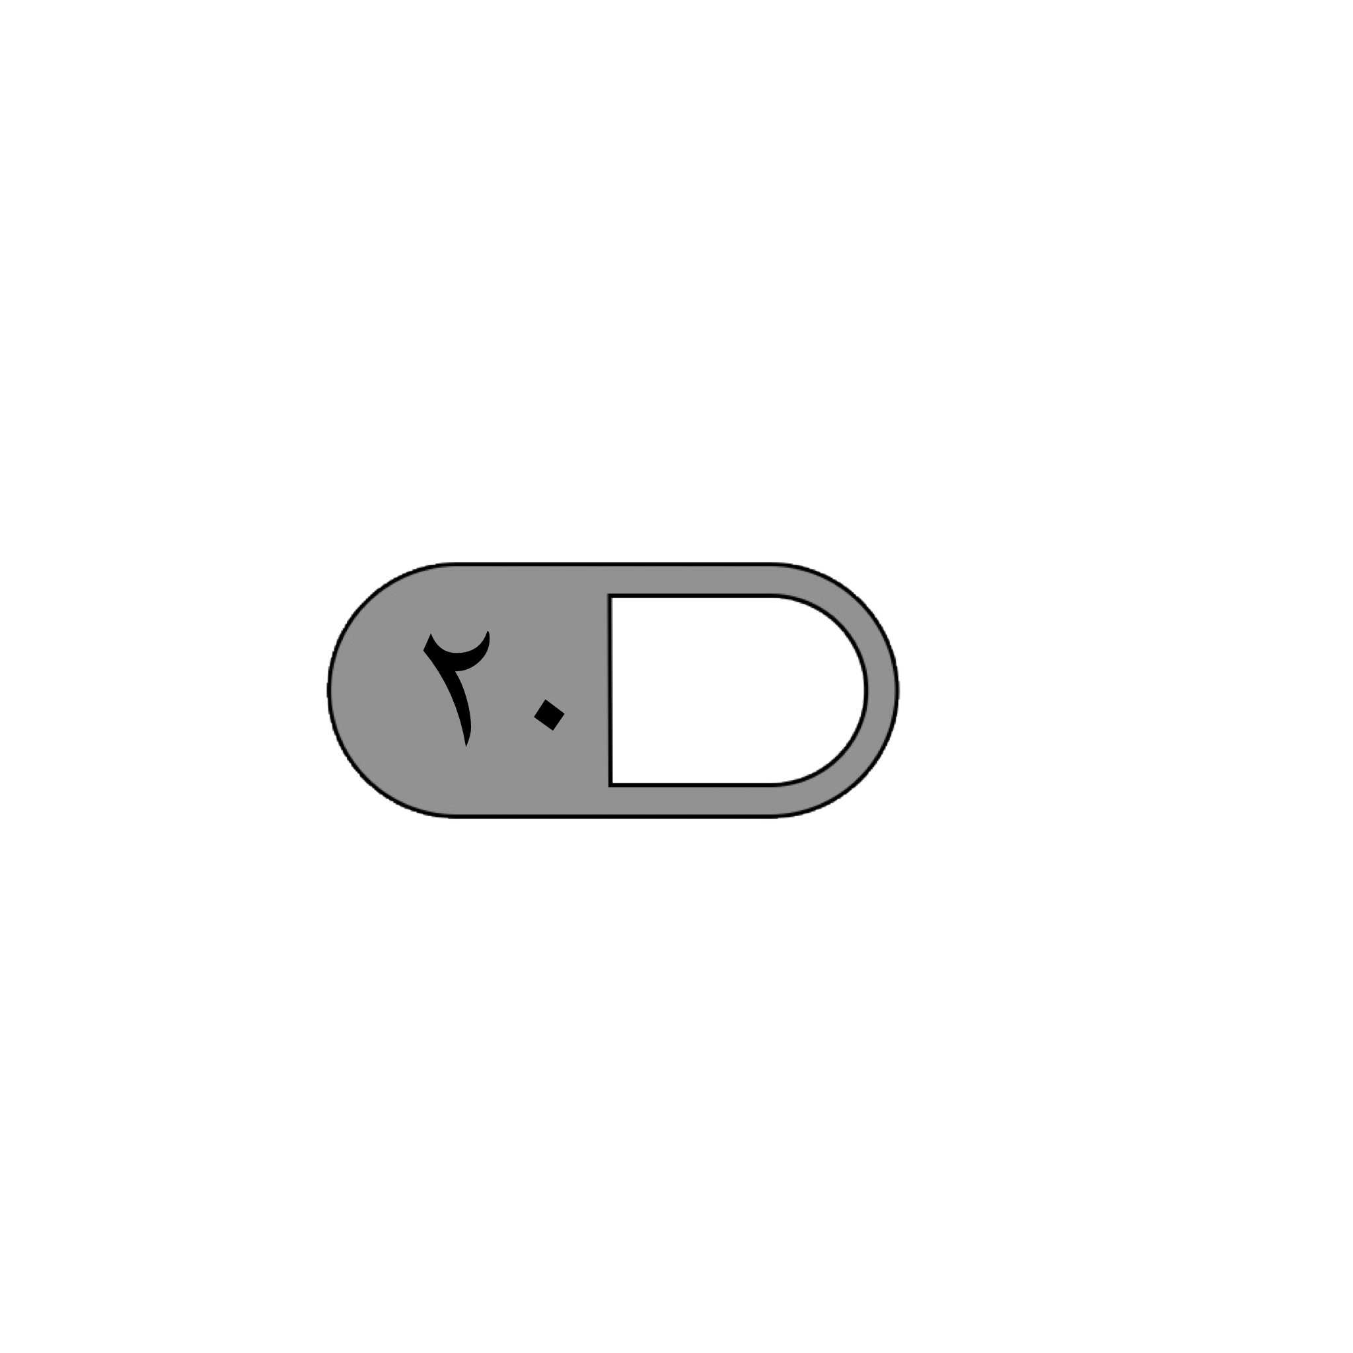

الدرجة

توقيع ولي الأمر…………………

المملكة العربية السعودية

وزارة التعليم

ادارة التعليم

مدرسة

اختبار منتصف الفصل الدراسي الأول لمادة الرياضيات للصف الرابع الابتدائي للعام الدراسي ١٤٤٥ هـ



| IMG_2412.png**السؤال الأول : اختر الإجابة الصحيحة فيما يلي :** | | | | | | | |
| --- | --- | --- | --- | --- | --- | --- | --- |
| **1 – الرقم 5 في العدد 531982 يقع في منزلة :** | | | | | | | |
| أ | المئات | ب | عشرات الألوف | ج | مئات الألوف | د | آحاد الملايين |
| **٢- ما العدد الذي قيمة الرقم ٤ فيه هي ٤٠٠٠٠ ؟** | | | | | | | |
| أ | ٤٥٦١٧٣ | ب | ٨٠٦١٢٤ | ج | ٦١٤٠٠ | د | ٤٥٧٣٢ |
| **٣- الرمز الصحيح للمقارنة بين العددين (٩ + ٨٠ +٥٠٠ ٩ + ٧٠٠ ) هو :** | | | | | | | |
| أ | > | ب | < | ج | = | د | + |
| **٤- أي مما يلي يمثل ترتيبا صحيحا من الأصغر إلى الأكبر:** | | | | | | | |
| أ | 1234 ،2314 ،229 | ب | 299 ،2314 ،1234 | ج | 299 ،1234 ،2314 | د | 2314 ، 1234 ،229 |
| **٥- ما الرقم الذي يجعل الجملة العددية ٨٢٣٥٩ > ٥٩ ٨٢ صحيحة** | | | | | | | |
| أ | ٢ | ب | ٣ | ج | ٤ | د | ٥ |
| **٦- ناتج جمع 14 + 17 + ٢6 ذهنيا هو** | | | | | | | |
| أ | ٥٧ | ب | ٦٧ | ج | ٤٧ | د | ٩٧ |
| **٧- عندما نقرب العدد 4775000 إلى أقرب مليون يكون الناتج هو :** | | | | | | | |
| أ | ٤٠٠٠٠٠٠ | ب | ٥٠٠٠٠٠٠ | ج | ٤٧٠٠٠٠٠ | د | ٤٧٧٠٠٠٠ |
| **٨- تقدير ناتج 204 + 47 مقربا الى أقرب عشرة يساوي :** | | | | | | | |
| أ | ١٥٠ | ب | ٢٠٠ | ج | ٢٥٠ | د | ٣٥٠ |
| **9-** **تقدير ناتج 541 - 134 مقربا الى أقرب مئة يساوي :** | | | | | | | |
| أ | ١٠٠ | ب | ٢٠٠ | ج | ٣٠٠ | د | ٤٠٠ |
| **١٠ - العدد المختلف فيما يلي هو :** | | | | | | | |
| أ | ١٠٠٠٠ | ب | ١٠ مئات | ج | عشرة آلاف | د | ١٠٠ مئة |

| IMG_2410.png**السؤال الثاني : ضع علامة (√ )أمام العبارة الصحيحة وعلامة ( ✗ ) أمام العبارة الخاطئة فيما يلي:** | |
| --- | --- |
| 1 - الصيغة القياسية لـ ألف وتسع مئة واثنين وخمسين هي 1925 |  |
| ٢ - عندما تقريب العدد ١٤٤٥ إلى أقرب مئة يكون الناتج ٢٠٠٠ |  |
| ٣- الترتيب الصحيح لخطوات حل المسألة الأربع هي : افهم ، خطط ، حل ، تحقق |  |
| 4- عندما أطرح أبدا دائما بمنزلة الآحاد |  |

| IMG_2411.png**السؤال الثالث : أجب عن المطلوب فيما يلي :** |
| --- |
| **أ ) أكتب العدد التالي بالصيغة التحليلية :**    ٤٣٩٨٠  ………………………………………………………………………………………… |
| **ب) أكمل كل الجمل العددية التالية ،واذكر الخاصية التي استعملتها**  ١- ١٤ + ١٦ = + ١٤ خاصية ( ……………….. )  ٢- ( ٤ + ) + ٧ = ٤ + ( ٢ + ٧ ) خاصية ( …………………) |
| **ج) أوجد ناتج ما يلي :**  ٠ ٩ ٢ ١ ٤ ٠ ٦    + ٣ ٩ ٦ - ٢ ٩ ٤  ————— ————— |
| **د) حدد هل المطلوب التقدير أم الإجابة الدقيقة ، ثم حل المسألة :**  ركب في حافلة المدرسة ١٨ طالب من الحي الأول و١٢ طالب من الحي الثاني و١١ طالب من الحي الثالث، كم طالبًا تقريبًا ركب الحافلة ؟  …………………………………………………………………………………………… |

معلم / ة المادة : مدير/ة المدرسة :